МИНИСТЕРСТВО ЗДРАВООХРАНЕНИЯ МОСКОВСКОЙ ОБЛАСТИ
ГОСУДАРСТВЕННОЕ БЮДЖЕТНОЕ ПРОФЕССИОНАЛЬНОЕ
ОБРАЗОВАТЕЛЬНОЕ УЧРЕЖДЕНИЕ МОСКОВСКОЙ ОБЛАСТИ
«МОСКОВСКИЙ ОБЛАСТНОЙ МЕДИЦИНСКИЙ КОЛЛЕДЖ №4»

МЕТОДИЧЕСКИЕ МАТЕРИАЛЫ
К ДИФФЕРЕНЦИРОВАННОМУ ЗАЧЕТУ
ПО ОБЩЕОБРАЗОВАТЕЛЬНОЙ ДИСЦИПЛИНЕ «АСТРОНОМИЯ»

(для студентов первого курса
специальности 34.02.01 Сестринское дело)

Автор разработки:
Лезина Наталья Владимировна, преподаватель физики и астрономии
Государственного бюджетного профессионального
образовательного учреждения Московской области
«Московский областной медицинский колледж №4»

Пушкино – 2021

Пояснительная записка

Урок – зачет по общеобразовательной дисциплине «Астрономия» в колледже является заключительным учебным занятием по дисциплине и проводится с целью диагностики уровня усвоения знаний и умений каждого обучающегося на этапе завершения изучения дисциплины.
Материалы дифференцированного зачета предназначены для студентов первого курса специальности 34.02.01 Сестринское дело, которые сдают дифференцированный зачет в конце 2 семестра за счет объема времени, отводимого на освоение дисциплины.
Форма проведения дифференцированного зачета - письменная. При выставлении итоговой оценки учитываются результаты текущего контроля и результаты итоговой зачетной работы. Перечень теоретических вопросов и практических заданий (задач) доводится до сведения студентов за месяц до проведения дифференцированного зачета.
Продолжительность написания зачетной работы – один академический час.
Материал для зачета составляется на основе рабочей программы по астрономии и охватывает ее наиболее актуальные разделы и темы:
- Задачи, история, возможности астрономии;
- Астрометрия;
- Небесная механика;
- Строение Солнечной системы;
- Астрофизика и звездная астрономия;
- Галактики;
- Строение и эволюция Вселенной.
Работа составляется в 4 вариантах одинаковой степени сложности.
Содержание работы рассматривается на заседании цикловой комиссии общеобразовательных, естественнонаучных, общих гуманитарных и социально-экономических дисциплин и утверждается заместителем директора по учебной работе. Содержание работы до студентов не доводится.
Содержание варианта письменной работы
Вариант состоит из четырех заданий.
При выполнении задания 1 (практическое задание на использование подвижной карты звездного неба (ПКЗН)) обучающемуся необходимо продемонстрировать возможности использования ПКЗН: узнавать, какие созвездия и яркие звезды видны в данный момент времени, какие планеты и в каких созвездиях видны на небе в данное время.
При выполнении задания 2 (задание на анализ данных о строении Солнечной системы, о характеристиках планет и их спутников, о ярких звездах) обучающийся на основе анализа табличных данных должен выбрать либо два, либо три верных ответа. Обучающемуся для этого необходимо внимательно проанализировать все утверждения. Полностью верный ответ оценивается в 2 балла. Если допущена одна ошибка (в том числе указана одна лишняя цифра наряду со всеми верными вариантами ответа, или не записан один элемент ответа), то ставится 1 балл.
Задание 3 – качественный вопрос.
Задание 4 – количественная задача. Задача считается решенной, если приведена развернутая запись решения и получен правильный ответ.
За качественное выполнение 1, 3, 4 заданий в совокупности обучающийся может максимально получить три балла, за 2 задание – 2 балла в зависимости от полноты и правильности решения. Таким образом, максимальное число баллов, которое можно получить за верное решение всех задач и заданий, равно 5.
В зависимости от уровня подготовленности учебных групп преподаватель имеет возможность вариативно подходить к выбору формы зачетной работы. Можно использовать: 1) классический вариант сдачи зачета по астрономии – по билетам (в одном билете два теоретических вопроса и задача); 2) тестовые задания (включая тесты на множественный выбор ответов, задачи); 3) выполнение разного рода творческих (проектных) заданий с их последующей презентацией. Возможные варианты творческих заданий: изготовить макет любой планеты, макет Солнечной системы, альбом с серией рисунков (например, «Экзопланеты»), карту участка звездного неба, написать небольшую исследовательскую работу на заданную тему и др.

Вопросы к зачету по дисциплине «Астрономия»

- История развития астрономии.
- Звездное небо. Созвездия.
- Роль наблюдений в астрономии.
- Время.
- Календарь.
- Оптическая астрономия. Оптические телескопы: рефракторы и рефлекторы.
- Телескоп Хаббл.
- История космонавтики.
- Связь астрономии с другими науками (математикой, биологией, физикой, химией).
- Значение астрономии.
- Законы Кеплера – законы движения небесных тел.
- Земля: основные движения, форма, характеристики.
- Луна и ее характеристики.
- Современные представления о Солнечной системе.
- Планета Земля.
- Луна и ее влияние на Землю.
- Планеты земной группы.
- Планеты-гиганты.
- Малые тела Солнечной системы.
- Радиоастрономия. Радиотелескопы.
- Методы измерения расстояний и размеров небесных тел в Солнечной системе.
- Орбиты космических аппаратов. Космические исследования.
- Исследование электромагнитного излучения небесных тел.
- Солнце: основные характеристики, внутреннее строение, источник энергии.
- Основные характеристики звезд.
- Важнейшие закономерности в мире звезд. Диаграмма «Свет - светимость».
- Белые карлики, нейтронные звезды, черные дыры.
- Новые и сверхновые звезды. Эволюция звезд.
- Млечный Путь – наша Галактика.
- Классификация галактик.
- Строение и эволюция Вселенной.
- Современные проблемы астрономии.

Справочные данные: соотношения между астрономическими величинами
1 астрономическая единица | 1 а.е. ≈ 150 000 000 км
1 световой год | 1 св. год ≈ 9,46·10¹⁵ м
1 парсек | 1 пк ≈3,26 св. года

Примерные варианты заданий зачетной работы по дисциплине «Астрономия»
Вариант 1
- Пользуясь подвижной картой звездного неба, найдите на карте самое большое по площади созвездие. Как называются самые яркие звезды созвездия? Видно ли созвездие на широте вашего населённого пункта?

2. Рассмотрите таблицу, содержащую сведения о ярких звездах.

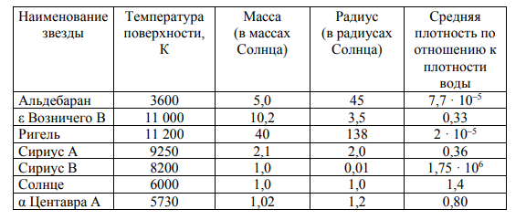

Выберите все верные утверждения, которые соответствуют характеристикам звёзд.
1) Температура звезды α Центавра А соответствует температуре звёзд спектрального класса О.
2) Звезда Ригель является сверхгигантом.
3) Наше Солнце относится к гигантам спектрального класса B.
4) Средняя плотность звезды Сириус В больше, чем у Солнца.
5) Звезда ε Возничего В относится к звёздам главной последовательности на диаграмме Герцшпрунга – Рессела.

3. Перечислите, что, кроме Луны и звёзд, можно увидеть на ясном ночном небе невооружённым глазом.
4. Решите задачу. За сколько минут свет доходит от Солнца до самой далёкой карликовой планеты– Фарфараут, если радиус ее орбиты составляет примерно 20 млрд км от Солнца?

Вариант 2
- Пользуясь подвижной картой звездного неба, найдите на карте самое маленькое по площади созвездие. Как называются самые яркие звезды созвездия? Видно ли созвездие на широте вашего населённого пункта?

- На рисунке представлена диаграмма Герцшпрунга-Рессела.
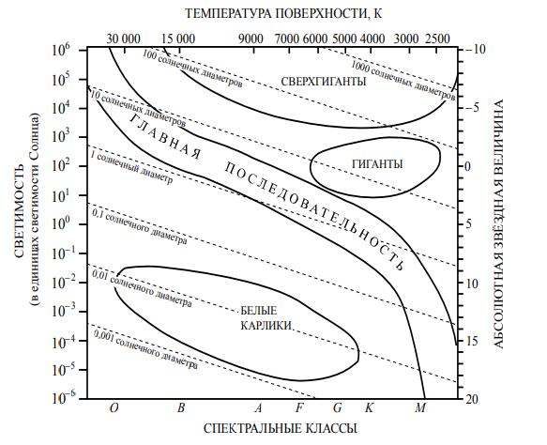
Выберите все верные утверждения о звёздах.
1) Плотность белых карликов существенно больше средней плотности звёзд главной последовательности.
2) «Жизненный цикл» звезды спектрального класса О главной последовательности более длительный, чем звезды спектрального класса М главной последовательности.
3) Температура поверхности звёзд спектрального класса G выше температуры поверхности звёзд спектрального класса O.
4) Звезда Бетельгейзе относится к голубым звёздам главной последовательности, поскольку её радиус почти в 1000 раз превышает радиус Солнца.
5) Звезда Альтаир, имеющая радиус 1,9R_{ʘ} относится к звёздам главной последовательности.

3. Почему представление об обращении Земли вокруг Солнца долгое время даже после Коперника многими отвергалось?

4.Решите задачу: За какое время солнечный ветер, имеющий скорость около 400 км/с, достигает самой далёкой из больших планет — Нептуна, расстояние до которого 30 а. е.?

Вариант 3
- Пользуясь подвижной картой звездного неба, найдите на карте зодиакальное созвездие, которое содержит наибольшее число ярких звёзд. Когда в нём бывает Солнце? Видно ли оно на широте вашего населённого пункта?

- Рассмотрите таблицу, содержащую характеристики некоторых спутников планет Солнечной системы.

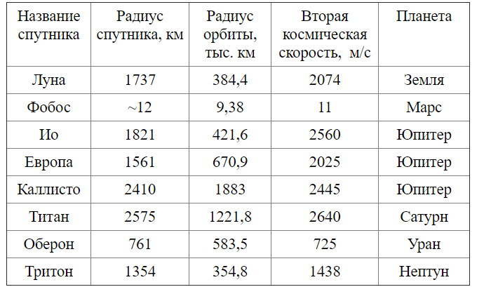

Выберите все утверждения, которые соответствуют характеристикам спутников планет.
- Ускорение свободного падения на Титане равно 26,40 м/с².
- Объём Ио в 3 раза больше объёма Оберона.
- Первая космическая скорость для искусственного спутника Каллисто составляет примерно 1,7 км/с.
- Объём Титана больше объёма Луны.
- Ио находится дальше от поверхности Юпитера, чем Европа.

- Почему белые карлики не наблюдаются в других галактиках?

- Решите задачу. Красное смещение галактики z = 0,1. Каково расстояние до неё в световых годах? Постоянную Хаббла принять равной 70 км/(с ⋅ Мпк)

Вариант 4
- Пользуясь подвижной картой звездного неба, найдите на ней известные созвездия: Пегас, Скорпион, Телец, Эридан. Как называются самые яркие звезды созвездий? Видны ли перечисленные созвездия на широте вашего населённого пункта?

- Рассмотрите таблицу, содержащую характеристики планет Солнечной системы.
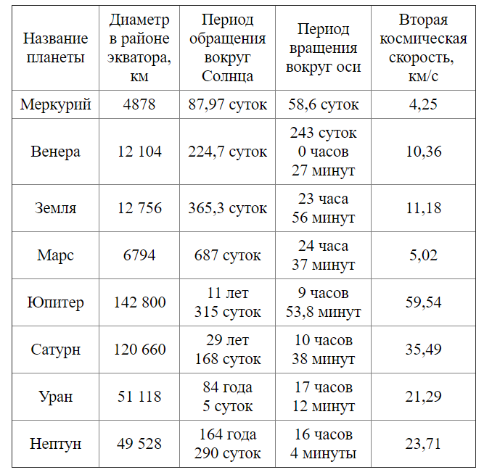

Выберите все утверждения, которые соответствуют характеристикам планет.
- Марс в 2 раза быстрее вращается вокруг своей оси, чем Земля.
- За марсианский год на Марсе проходит примерно 670 марсианских суток.
- Ускорение свободного падения на Юпитере примерно равно 59,54 м/с².
- Объём Нептуна в 10 раз меньше объёма Урана.
- Первая космическая скорость для искусственного спутника Венеры составляет примерно 7,3 км/с.
3. Почему солнечный ветер не достигает поверхности Земли?

4.Решите задачу. Энергия, излучаемая при вспышке новой звезды, достигает 10⁴⁰ Дж. За сколько лет такую энергию излучает в виде света наше Солнце, если его светимость равна 4 ⋅ 10²⁷ Дж/с?

Ответы на 2 и 4 задания представлены в таблице:

Ответы
Номер варианта | Задание 2 | Задание 4
Вариант 1 | 2,4,5 | ≈ 6,7$∙{10}^{4}с или 1111$ минут
Вариант 2 | 1,5 | ≈ 1,1$∙{10}^{7}с или$187500 минут
Вариант 3 | 3,4 | 1,4·${10}^{9}$ световых лет
Вариант 4 | 2,5 | ≈ 2,5$∙{10}^{12}с или$80000 лет

Перечень задач, которые можно использовать для подготовки к зачетной работе (или для включения в зачетную работу, обновления вариантов)

- За какое время Марс, находящийся от Солнца примерно в полтора раза дальше, чем Земля, совершает полный оборот вокруг Солнца?

- Во сколько раз Нептун получает от Солнца энергии меньше, чем Земля? Радиус орбиты Нептуна — 30 а. е., а радиус планеты вчетверо больше земного.

- За сколько минут свет доходит от Солнца до самой далёкой из больших планет Солнечной системы (Нептуна), если радиус его орбиты составляет 30 а. е.?

- За какое время Нептун, находящийся от Солнца примерно в 30 раз дальше, чем Земля, совершает полный оборот вокруг Солнца?

- За 84 земных года Уран совершает один оборот вокруг Солнца. Во сколько раз он дальше от Солнца, чем Земля?

- Каков период обращения кометы, которая в афелии отстоит от Солнца на 4000 а.е.?

- Максимальное значение склонения Солнца составляет примерно 23°. На какую максимальную высоту Солнце поднимается летом в Москве (широта Москвы 56°)?

- Зная, что Юпитер совершает один оборот вокруг Солнца за 12 лет, найдите промежуток времени между его противостояниями.

- Сколько лет свет идет к нам от галактики, скорость удаления которой 6 ⋅ 10⁴ км/с? (Ответ: ≈ 3$∙{10}^{9}$ лет)

- В 1974 г. было отправлено в сторону шарового скопления в созвездии Геркулеса (расстояние 7000 пк) радиопослание нашим братьям по разуму. Когда земляне в лучшем случае получат ответ? (Ответ: 4,4$∙{10}^{4}$ лет).

Литература:

      - Астрономия. 11 класс: учеб. пособие для общеобраз. организаций: базовый уровень/ Е.П.Левитан. – М.: Просвещение, 2018. – 240 с.
      - Левитан Е.П. Астрономия. 11 класс. Книга для учителя: учеб. пособие для общеобразоват. организаций: базовый уровень/ Е.П.Левитан. – М.: Просвещение, 2018. – 128 с.
      - Сурдин В.Г. Засов А.В. Астрономия. 10-11 классы: учебник- М.: БИНОМ. Лаборатория знаний, 2020.- 303 с.
      - Засов, А. В. Астрономия. 10—11 классы. Методическое пособие для учителя/ А. В. Засов, В. Г. Сурдин. — М.: БИНОМ. Лаборатория знаний, 2020. — 47 с.
      - https://fipi.ru/ - Федеральное государственное бюджетное научное учреждение «Федеральный институт педагогических измерений»

